Formulario de solicitud de voluntarios de KOICA Amigos del Mundo (World Friends)

Fecha de Solicitud: __________________________________________________________________

1. Datos de la institución solicitante de voluntarios de KOICA

País | Paraguay | Nombre de la institución
Datos de la institución solicitante | Dirección
Datos de la institución solicitante | Barrio
Datos de la institución solicitante | Ciudad y Departamento
Datos de la institución solicitante | Teléfono línea baja y/o celular |  | Correo electrónico  institucional
Categoría del voluntario solicitado | Administración Pública( ), Educación( ), Agricultura, Silvicultura y Pesca( ), Cuidado de la Salud( ), Tecnología, Medioambiente y Energía ( )
Especialidad del voluntariado solicitado

1) Información de la institución

- Fecha de creación de la institución:

- Objetivos de la institución:

- Actividades principales de la institución:

- Cantidad de beneficiarios:

- Edades aproximadas de los beneficiarios:

- Cantidad de profesionales trabajando en la institución:

- La institución, ¿recibe o recibió algún apoyo del gobierno nacional? Si es así, ¿qué tipo de apoyo?

- Adjuntar organigrama de la institución e indicar con un círculo la dependencia en la cual prestará servicios el voluntario.

2) Días y horarios laborales de la institución

Lunes a Viernes Horario:
Sábado Horario:

3) El voluntario solicitado para la institución sería: Nuevo ( ) o Sucesor ( )

4) Información del compañero de trabajo del voluntario
- Nombre y apellido: _______________
- Cargo: _______________________ Profesión o título: __________________________
- Celular: Correo electrónico: _
- Antigüedad en la institución: _______________________________________________

5) Información del Director o Representante de la Institución
- Nombre y apellido: ________________
- Cargo: _______________________ Profesión o título: __________________________
- Celular: Correo electrónico: _
- Antigüedad en la institución: ________________________________________________

6) Disponibilidad de espacios y equipamientos de trabajo en la institución

Oficina de trabajo ( ), Escritorio ( ), Computadora ( ), Impresora ( ), Teléfono ( )
Demás equipamientos suministrados ( ) Internet WIFI ( )

7) Actividades voluntarias de otras instituciones, aparte de KOICA, durante los últimos dos años

- País de origen (o del organismo multilateral) del voluntario:

- Nombre de la entidad del voluntario (o del organismo multilateral):

- Número de voluntarios:

- Principales actividades realizadas por el/los voluntario/s (escribir brevemente):

8) Descripción de beneficios de programas o proyectos de Ayuda Financiera Extranjera
(Completar solamente en caso de haber recibido algún tipo de ayuda internacional extranjera)

- País del donante:

- Nombre de la organización donante:

- Año del financiamiento o apoyo:

- Breve descripción del apoyo recibido:

2. Descripción de actividades a ser realizadas por el voluntario de KOICA

Escribir detalladamente:

- Tipo de trabajo y tareas que se esperan realice el voluntario:

- Expectativas de la institución en cuanto al trabajo a ser realizado por el voluntario, los objetivos:

- Explicar la necesidad de contar con un voluntario de KOICA en el área seleccionada, el propósito de la solicitud:

- Cronograma tentativo de trabajo del voluntario:

Horario | Lunes | Martes | Miércoles | Jueves | Viernes | Sábado (si aplica)
Turno Mañana
Turno Tarde

3. Preferencias en cuanto al voluntario de KOICA solicitado

1) Género: Hombre ( ), Mujer ( ), No importa ( )

2) Nivel educativo: Escuela secundaria ( ), Licenciatura con especialización ( ), Licenciatura ( ), Maestría ( ), No importa ( )
*Por favor, elija solo una opción que represente el requisito mínimo para las actividades del voluntario.

3) Experiencia laboral: No es necesario ( ); Más de 6 meses ( ); Más de un año ( ); Más de 2 años ( ); Más de 5 años ( ); Más de 10 años ( ).
*Por favor, elija solo una opción que represente el requisito mínimo para las actividades del voluntario.
4) Idioma
- Idioma necesario para las actividades voluntarias:
- Idioma necesario en la vida cotidiana:

4. Información de la región y la vida cotidiana

Ubicación geográfica en el mapa | Anexar en el mapa la ubicación desde Asunción hasta la ciudad de la institución  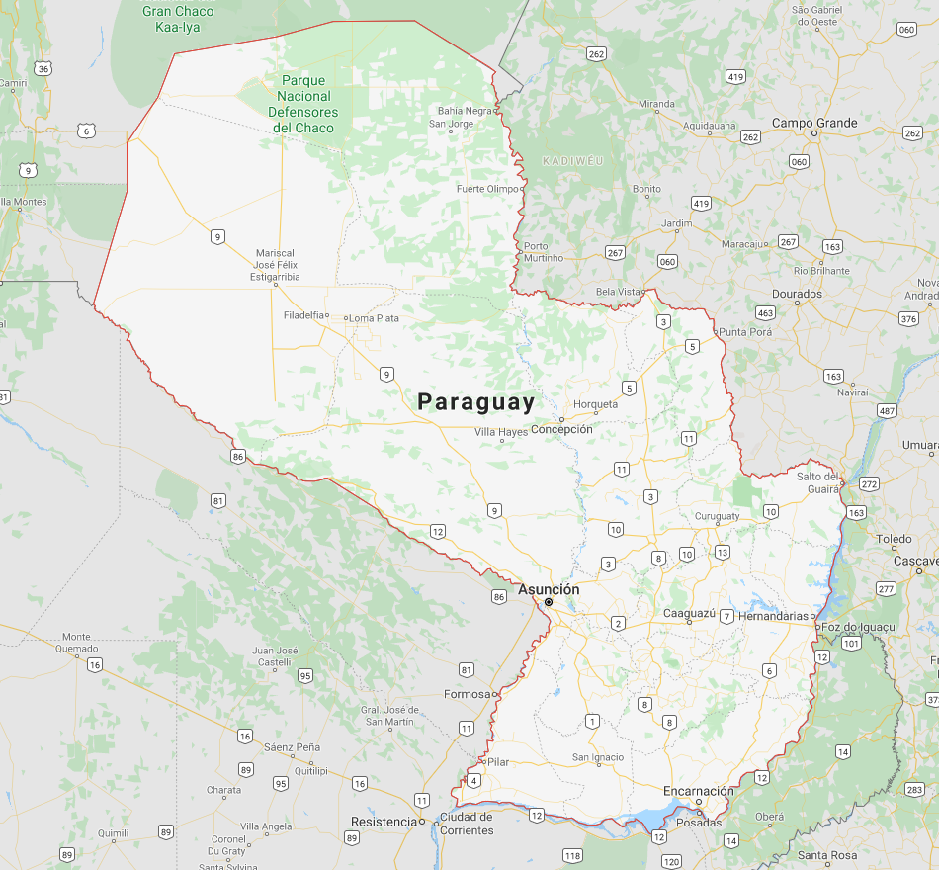
Enlace de la ubicación en el mapa de Google
Población en la ciudad | ( ) personas | Distancia hasta la capital |  | ( ) km
Tipo de ciudad | Ciudad grande ( )  Ciudad mediana ( )  Ciudad pequeña ( )  Pueblo ( ) | Disponibilidad de transporte para llegar hasta la capital |  | Coche ( )  Autobús - Micro ( )  Taxi/Uber/Bolt ( )
Costo mensual aproximado de la vida diaria | ( ) dólares estadounidenses | Tiempo del viaje hasta la capital |  | ( ) horas ( ) minutos
Costo mensual aproximado de la vida diaria | ( ) dólares estadounidenses | Costo de vivienda (mensual) |  | dólares estadounidenses
Vivienda | Ofrecida por la entidad ( ) | Dormitorio ( ), Casa ( ), Apartamento ( ), Residencia oficial ( ), Otros( )
Vivienda | No ofrecida por la institución ( )
Electricidad | 220v ( )  Número de frecuencia de cortes eléctricos ( )  Tiempo de duración del corte eléctrico ( ) |  | Instalaciones médicas | Hospital público ( )  Hospital privado ( )  Unidad Salud Familiar (USF) ( )  Nulo ( )
Seguridad de la ciudad | Segura ( )  Relativamente segura ( )  Normal ( )  Peligrosa ( )  Muy peligrosa ( ) |  | Calefacción / Aire acondicionado | Calefacción ( )  Aire acondicionado ( )
Vacunación necesaria | Fiebre Amarilla ( ) Covid ( )
Otras informaciones útiles de la región | - Características de la ciudad:  - La ciudad se destaca por:  - Seguridad en la región:

5. Fotografías (Anexar fotos de las instalaciones de la institución)
Descripción de la foto | Descripción de la foto
Descripción de la foto | Descripción de la foto
Descripción de la foto | Descripción de la foto

6. Manifestación de Interés de parte de la institución

Los abajo firmantes manifestamos nuestro interés en contar con un voluntario de KOICA y asumimos el compromiso de trabajar con el mismo de manera cooperativa y responsable:

Nombre y Apellido | Cargo | Firma

Les entregamos esta solicitud oficial para contar con un voluntario de KOICA del Programa World Friends Korea (Amigos del Mundo)

Nombre del director o representante de la institución: ______________________________
Cargo: ________________________________________
Fecha: ________________________________________
Firma: ________________________________________
Sello institucional:

